ระยะฟักตัว
โดยทั่วไปประมาณ 1-12 วัน แต่ที่พบบ่อยประมาณ 2-3 วัน ระยะติดต่อ ระยะไข้สูงประมาณวันที่ 2 – 4 เป็นระยะที่มีไวรัสอยู่ในกระแสเลือดมาก

อาการและอาการแสดง
ผู้ป่วยจะมีอาการไข้สูงอย่างฉับพลัน มีผื่นแดงขึ้นตามร่างกายและอาจมีอาการคัน ร่วมด้วย พบตาแดง (conjunctival injection) แต่ไม่ค่อยพบจุดเลือดออกในตาขาว ในผู้ใหญ่อาการที่เด่นชัดคืออาการปวดข้อ ซึ่งอาจพบข้ออักเสบได้ ส่วนใหญ่จะเป็นที่ข้อเล็กๆ เช่น ข้อมือ ข้อเท้า อาการปวดข้อจะพบได้หลายๆ ข้อเปลี่ยนตำแหน่งไปเรื่อยๆ (migratory polyarthritis)

การระบาดของโรคนี้
โรคชิคุนกุนยามักจะระบาดหลังฤดูมรสุมเนื่องจากจะมีพาหะชุกชุม มักจะระบาดในประเทศเอเซียตะวันออกเฉียงใต้ โดยมีคน ลิง กระรอก นกเป็นแหล่งแพร่โรค reservoir เกิดการระบาดครั้งใหญ่ที่ประเทศอินเดียทำให้เกิดความพิการกับผู้คนจำนวนมาก
ข้อแตกต่างระหว่างไข้เลือดออกและโรคชิคุณกันย่า
จะมีไข้สูงเหมือนกันแต่ไข้ชิคุณกันย่าจะใช้เวลาน้อยกว่า และมีอัตราการเสียชีวิตต่ำกว่า การรักษา ไม่มีการรักษาที่จำเพาะเจาะจง (specific treatment)

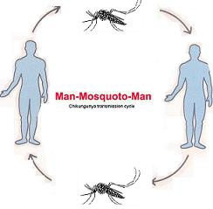

องค์การบริหารส่วนตำบลหัวตะพาน
ตำบลหัวตะพาน อำเภอท่าศาลา
จังหวัดนครศรีธรรมราช

โรคชิคุนกุนยาคืออะไร
โรคชิคุนกุนยาเป็นโรคติดเชื้อไวรัสติดต่อโดยยุงลาย ผู้ป่วยจะมีอาการไข้สูงและมีอาการปวดข้อ แต่มักจะไม่เสียชีวิต แต่อาการปวดข้ออาจจะต้องใช้เวลาหลายเดือนกว่าจะหาย มีอาการคล้ายไข้ เดงกี แต่ต่างกันที่ไม่มีการรั่วของพลาสมาออกนอกเส้นเลือด จึงไม่พบผู้ป่วยที่มีอาการรุนแรงมากจนถึงมีการช็อก
ประวัติของโรคชิคุนกุนยา
พบการระบาดโรคนี้ครั้งแรกในทวีปอัฟริกาที่ราบ Makonde Plateau ของประเทศ Tanzania. ซึ่งอยู่ระหว่างประเทศ Tanzania และ Mozambique และมีการระบาดที่ประเทศอินเดีย

เชื้อที่เป็นสาเหตุของโรค
เกิดจากเชื้อไวรัสชิคุนกุนยา (Chikungunya virus) ซึ่งเป็น RNA Virus จัดอยู่ใน genus alphavirus และ family Togaviridae เชื้อนี้เป็นชนิด single stranded RNA โดนทำลายโดยความร้อนที่อุณหภูมิ 58 องศา
พาหะนำโรค Vector
มียุงลาย Aedes aegypt เป็นพาหะนำโรคในเขตเมือง ส่วนชนิด Ae. albopictus เป็นพาหะนำโรคในเขตชนบท ยุงนี้จะวางไข่ในน้ำที่อยู่ใน้าง เช่นแจกัน นำระบายเครื่องปรับอากาศ ตุมน้ำ ถังน้ำ หรือแอ่งน้ำรอบบ้าน เช่น กระป๋อง กะลา ยางเก่า

วิธีการติดต่อ
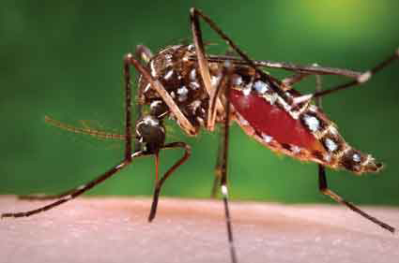
โรคชิคุณกุนย่าเกิดจากไวรัสติดต่อถึงคนโดยการกัดของยุงลายที่มีเชื้อโรค ติดต่อกันได้โดยมียุงลาย Aedes aegypti เป็นพาหะนำโรคที่สำคัญ เมื่อยุงลายตัวเมียกัด และดูดเลือดผู้ป่วยที่อยู่ในระยะไข้สูง ซึ่งเป็นระยะที่มีไวรัสอยู่ในกระแสเลือด เชื้อไวรัสจะเข้าสู่กระเพาะยุง และเพิ่ม จำนวนมากขึ้น แล้วเดินทางเข้าสู่ต่อมน้ำลาย เมื่อยุงที่มีเชื้อไวรัสชิคุนกุนยาไปกัดคนอื่นก็จะปล่อยเชื้อไปยังคนที่ถูกกัด ทำให้คนนั้นเกิดอาการของโรคได้

